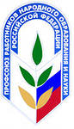 **Кировская районная организация**

**Омской областной организации Профсоюза**

**работников народного образования и науки**

**Российской Федерации**

**Кировский райком информирует**

|  |
| --- |
| **2016 год – Год правовой культуры в Профсоюзе**  **12.01.2016 г.** в Москве состоялось открытие Года правовой культуры в Общероссийском Профсоюзе образования. Выступая перед коллегами, Председатель Профсоюза Галина Меркулова подчеркнула, что объявленный год призван способствовать повышению правовой грамотности и профессионализма профсоюзных кадров и актива, распространению правовых знаний среди широких масс членов Профсоюза. Реализация примерного плана его проведения приведёт к выполнению решений VII съезда Профсоюза и Программы развития деятельности Профсоюза на 2015-2020 годы. Мероприятия будут направлены на:  - усиление правовой подготовки профсоюзных работников и актива, избранного в органы управления профсоюзных организаций;  - активизацию работы выборных профсоюзных органов по обучению актива;  - повсеместное формирование профсоюзного резерва кадров и актива;  - рост профессионализма председателей и членов профсоюзных комитетов, повышение уровня правовых знаний рядовых членов Профсоюза;  - создание новых и активизацию работы действующих школ профсоюзного актива;  - расширение форм и методов обучения и т.д.  Президиум комитета районной организации утвердил план мероприятий комитета Кировской районной организации Профсоюза работников народного образования и науки РФ по проведению «Года правовой культуры в Общероссийском Профсоюзе образования». |

**Выпуск 1**

**Январь, 2016**

**В этом выпуске**

Стартовал год правовой

культуры ………….………………… 1

Вести с III Пленума………………….2

Кировчане на конкурсах…………… 3

Поздравляем………………………... 4

**Коротко о важном**

**08.12.2015** состоялось заседание президиума комитета Кировской районной организации Профсоюза. На повестке дня стояли следующие вопросы:

1. О выполнении отраслевого соглашения в части создания условий для адаптации молодых специалистов в БОУ г. Омска «Средняя общеобразовательная школа № 97 имени Л.Г.Полищук» и обеспечения социально-экономической поддержки».

2. О практике первичной профсоюзной организации БДОУ г. Омска «Центр развития ребёнка – детский сад № 140» по мотивации профсоюзного членства и укреплению организационной работы.

3.О практике работы уполномоченного по охране труда в БДОУ г. Омска «Детский сад № 169».

4. О практике первичной организации БОУ г. Омска «Средняя общеобразовательная школа № 55» в реализации Федерального Закона № 426-ФЗ от 28.12.13 г. «О специальной оценке условий труда».

**18 декабря 2015 года** в библиотеке лицея № 149 состоялся III Пленум Кировской районной организации Омской областной организации Профсоюза работников народного образования и науки РФ. Основными докладчиками являлись председатель районной организации Профсоюза Бегалимова Роза Николаевна, главный бухгалтер районной организации Профсоюза Широких Эмилия Николаевна. Повестка дня включала следующие вопросы:

1. Об основных направлениях деятельности Кировской районной организации Омской областной организации Профсоюза работников народного образования и науки РФ по выполнению решений ХХ отчётно-выборных конференций районной, областной организаций и VII съезда Профсоюза отрасли.

2. Информация о деятельности комитета районной организации Профсоюза работников народного образования и науки РФ между II и III заседаниями комитета.

3. О смете профсоюзного бюджета на проведение районных мероприятий в 2016 году.

(Продолжение на с. 2)

**III** **ПЛЕНУМ КОМИТЕТА КИРОВСКОЙ РАЙОННОЙ ОРГАНИЗАЦИИ ОМСКОЙ ОБЛАСТНОЙ ОРГАНИЗАЦИИ ПРОФСОЮЗА   
РАБОТНИКОВ НАРОДНОГО ОБРАЗОВАНИЯ И НАУКИ РФ**

III Пленум запомнился содержательными выступлениями. О работе с молодыми специалистами по мотивации профсоюзного членства рассказала **Паровая Светлана Петровна**. 2015 год был объявлен «Годом молодёжи в Общероссийском Профсоюзе образования». 1 шаг, который был сделан на пути к молодому педагогу ППО «СОШ № 97», - ознакомление его с коллективным договором и локальными актами школы; информирование о социально-экономической поддержке молодых специалистов в рамках долгосрочной целевой программы "Социально-экономическая поддержка молодых специалистов, работающих в муниципальных бюджетных организациях города Омска". 2 шаг – помощь в адаптации: создание комфортных условий в педагогическом коллективе; привлечение в ряды профсоюзной организации; закрепление наставника. 3 шаг - повышение уровня правовой информированности молодых специалистов через систему семинаров, организуемых и проводимых Омской областной организацией Профсоюза работников народного образования и науки РФ, по актуальным вопросам трудового законодательства. 4 шаг - привлечение к общественной работе, активное включение в жизнь профсоюзной организации. В учреждении действует «Программа работы с молодыми специалистами», цель которой заключается в создании условий для профессионального роста начинающих педагогов, формировании у них высоких профессиональных идеалов, потребностей в постоянном саморазвитии и самосовершенствовании. **Кравченко Нина Ильинична** говорила о защите и представительстве интересов членов профсоюза первичной организации Профсоюза КОУ ОО «Адаптивная школа-интернат № 17» через коллективный договор. Коллективный договор - основа в защите социально-трудовых прав работников в учреждении, именно он определяет взаимоотношения коллектива и администрации, поэтому его составление должно основываться на изучении особенностей и потребностей коллектива, финансовых возможностей учреждения. С вопросом о привлечении членов Профсоюза к досуговым мероприятиям выступила **Струценко Ольга Александровна**. В 2013 году представители лицея 145 стали победителями окружного и областного конкурсов агитбригад «Защитит от разных бед профсоюзный твой билет». У них (единственных в городе!) происходит вручение ежегодной премии «ПРИЗНАНИЕ» тем членам Профсоюза, кто принимал активное участие в деятельности первички.Так, в 2014 году Премия была вручена члену профсоюза педагогу-библиотекарю Бехер Галине Геннадьевне. В 2015 годуза многолетний добросовестный труд, личный вклад в деятельность профсоюзной организации, искреннюю поддержку членов профсоюза и добросердечное отношение к людям был награждён *Александр Емельянович Шрам.* О делах и буднях дошкольного председателя профкома поведала **Морозова Ольга Евгеньевна** (БДОУ г. Омска «Центр развития ребёнка – детский сад № 264»). О спортивной работе и мероприятиях, организованных первичной организацией профсоюза БОУ г. Омска «СОШ № 10», рассказала **Лихачёва Татьяна Спиридоновна**.

За активное участие в жизни Профсоюза и в связи со 110-летием профсоюзного движения в России Почётной грамотой ОООО ФОП были награждены:

* Бижов Анатолий Павлович, директор БОУ г. Омска «Лицей № 137»;
* Лисникова Наталья Владимировна, заведующий БДОУ г. Омска «Центр развития ребёнка – детский сад № 100»;
* Зелова Лилия Викторовна, заведующий отделом ДД(Ю)Т «Кировский», председатель первичной организации Профсоюза;
* Знахарева Валентина Петровна, учитель физической культуры БОУ г. Омска «Средняя общеобразовательная школа № 34», председатель первичной организации Профсоюза.

**Фото с пленума**

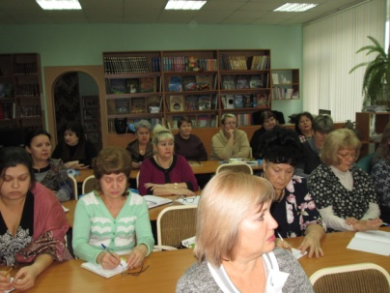

Участники пленума

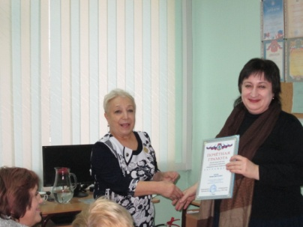

Вручение Почётной грамоты ОООО ФОП Зеловой Л.В.

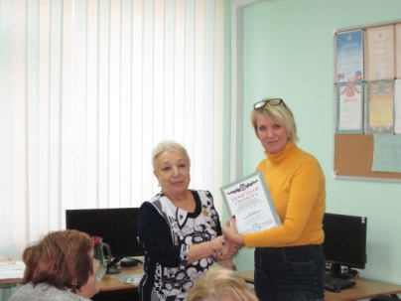

Вручение Почётной грамоты ОООО ФОП Знахаревой В.П.

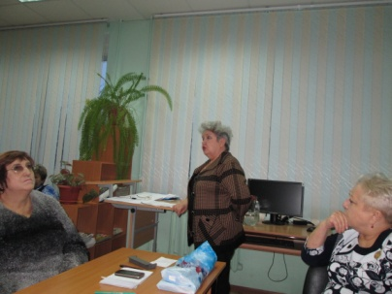

Докладчик Кравченко Н.И.

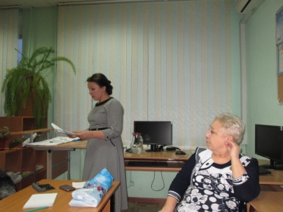

Докладчик Струценко О.А.

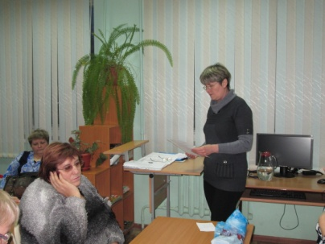

Докладчик Широких Э.Н.



**Кировчане на конкурсах**

В декабре 2015 года были подведены итоги 4 конкурсов профессионального мастерства: «Учитель года России – 2015», «Сердце отдаю детям», «Солнечный круг», «Сопровождение». **24.12.2015** в комитете районной организации Профсоюза состоялась встреча участников конкурсов. В конкурсе «Солнечный круг» принимали участие: Бояренок Татьяна Александровна, воспитатель БДОУ № 30; Балаклиц Светлана Анатольевна, музыкальный руководитель БДОУ № 30. В конкурсе «Учитель года» приняли участие: Федосова Наталия Викторовна, учитель биологии гимназии № 26; Козловская Наталья Александровна, учитель начальных классов лицея № 149; Лотош Галина Фёдоровна, учитель начальных классов школы № 144; Турабаев Сайран Жексембаевич, учитель английского языка гимназии № 150. В конкурсе «Сердце отдаю детям» приняли участие: Богдашин Александр Васильевич, педагог дополнительного образования ДОД «ДД(Ю)Т «Кировский»; Бойназарова Татьяна Евгениевна, педагог дополнительного образования БОУ г. Омска «ЦТРиГО «Перспектива»; Касьянова Татьяна Владимировна, педагог дополнительного образования БОУ г. Омска «ЦТРиГО «Перспектива». В конкурсе «Сопровождение» приняли участие: Ересько Оксана Витальевна, педагог-психолог БДОУ № 128; Брык Татьяна Евдокимовна, учитель-логопед БДОУ № 245; Грязнова Наталья Викторовна, учитель-логопед БДОУ № 245. За чашкой ароматного чая коллеги делились впечатлениями, никто из них ни минуты не сожалел, что пошёл на конкурс; все отметили, что получили мощный заряд энергии, чтобы двигаться дальше. Каждый участник конкурса-член профсоюза получил ценный подарок!

**Финалисты конкурсов:**

«Солнечный круг»

**Бояренок Татьяна Александровна (II место)**

«Учитель года»

**Турабаев Сайран Жексембаевич (I место)**

**Федосова Наталия Викторовна (II место)**

**Козловская Наталья Александровна (III место)**

«Сопровождение»

**Грязнова Наталья Викторовна (I место)**

*P.S.: впервые за все время проведения конкурса «Учитель года» все призовые места заняли представители Кировского округа.*

Поздравляем всех участников и финалистов конкурсов! МОЛОДЦЫ!!!

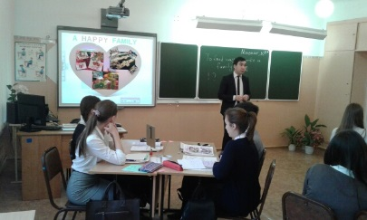

Турабаев С.Ж.

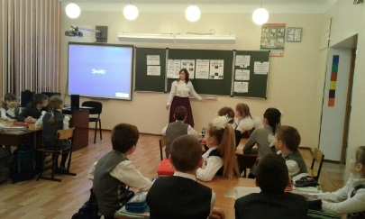

Козловская Н.А.

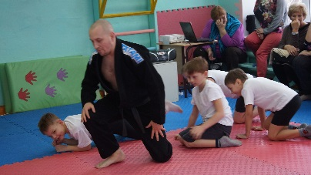

Богдашин А.В.

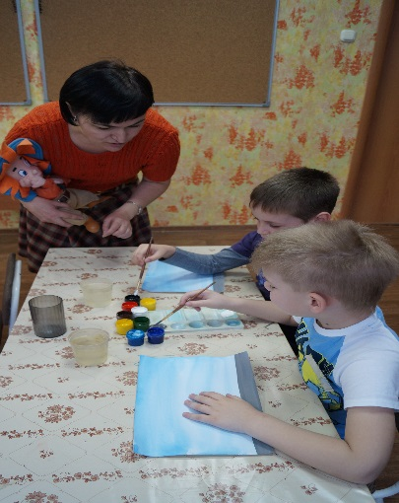

Бойназарова Т.Е.

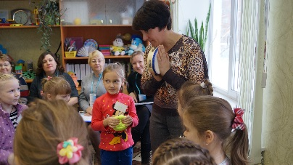

Касьянова Т.В.

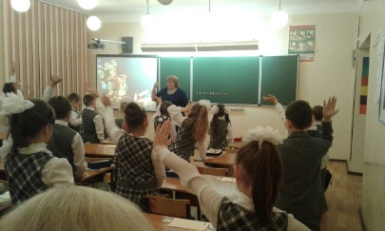

Лотош Г.Ф.

**Поздравляем!**

Почётной грамотой Центрального совета за активную работу по социальному партнёрству и в связи с 25-летием Общероссийского Профсоюза образования были награждены:

* Бузова Ольга Викторовна, заведующий БДОУ г. Омска «Центр развития ребёнка – детский сад № 341»;
* Ильченко Валентина Вениаминовна, директор БОУ г. Омска «Средняя общеобразовательная школа № 67»;
* Егорова Светлана Георгиевна, воспитатель БДОУ г. Омска «Центр развития ребёнка – детский сад № 139»;
* Паровая Светлана Владимировна, учитель начальных классов БОУ г. Омска «Средняя общеобразовательная школа № 97».

Почётной грамотой Областного комитета Профсоюза работников народного образования и науки РФ за активное участие в жизни Профсоюза и в связи с 25-летием Общероссийского Профсоюза образования были награждены:

* Рябухина Татьяна Андреевна, учитель истории БОУ г. Омска «Средняя общеобразовательная школа № 67», председатель первичной организации Профсоюза;
* Садирова Алтыншаш Таргеновна, учитель физики БОУ г. Омска «Средняя общеобразовательная школа № 119», председатель первичной организации Профсоюза;
* Шумейко Галина Михайловна, учитель начальных классов БОУ г. Омска «Лицей № 137», председатель первичной организации Профсоюза;
* Грицутенко Наталья Станиславовна, учитель математики БОУ г. Омска «Средняя общеобразовательная школа № 10», председатель первичной организации Профсоюза;
* Панкова Жанна Петровна, учитель географии БОУ г. Омска «Лицей № 149», председатель Совета молодых педагогов КАО;
* Бегалимова Регина Дмитриевна, учитель английского языка БОУ г. Омска «Средняя общеобразовательная школа № 135», заместитель председателя Совета молодых педагогов КАО;
* Гедион Алеся Васильевна, старший воспитатель БДОУ г. Омска «Центр развития ребёнка – детский сад № 122», председатель первичной организации Профсоюза;
* Авраменко Елена Александровна, ведущий бухгалтер БДОУ г. Омска «Детский сад № 176», председатель первичной организации Профсоюза;
* Ротова Галина Петровна, воспитатель БДОУ г. Омска «Центр развития ребёнка – детский сад № 100», председатель первичной организации Профсоюза;
* Коломацкая Ирина Анатольевна, заведующий БДОУ г. Омска «Центр развития ребёнка – детский сад № 65»;
* Шкрябова Ирина Валерьевна, заведующий библиотекой БОУ г. Омска «Лицей № 149»;
* Эммерт Тамара Ивановна, директор БОУ г. Омска «Средняя общеобразовательная школа № 144»;
* Корчагина Татьяна Петровна, учитель истории БОУ г. Омска «Средняя общеобразовательная школа № 144», председатель первичной организации Профсоюза.

Омский областной союз организаций профсоюзов «ФЕДЕРАЦИЯ ОМСКИХ ПРОФСОЮЗОВ» вручил благодарственное письмо Ивановой Елене Ивановне за многолетнюю плодотворную деятельность в профсоюзах по защите социально-трудовых прав членов профсоюзов, большой вклад в развитие профсоюзного движения Омской области и в связи с 25-летием ФОП.

__________________________________________________________________

Кировская районная организация Омской областной организации Профсоюза работников народного образования и науки

Российской Федерации

644119, Омск, Бульвар Заречный, 3

 Тел. : 75-61-52

Эл.почта:

raykom-33@yandex.ru

**Яркие моменты 2015 года**

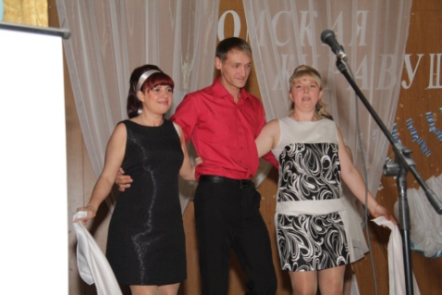

Молодые педагоги КАО

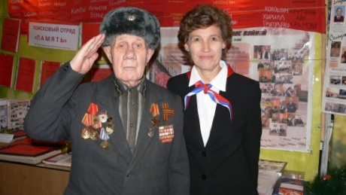

Никто не забыт, ничто не забыто

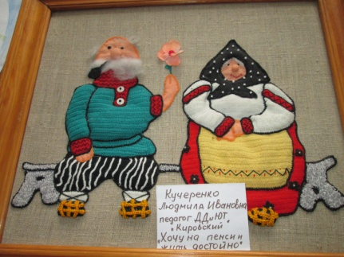

Конкурс открыток-плакатов

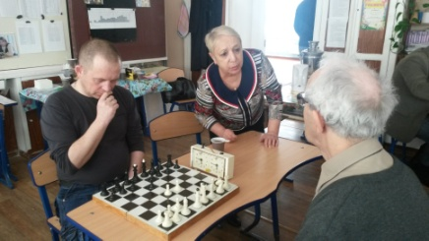

Чей ход?

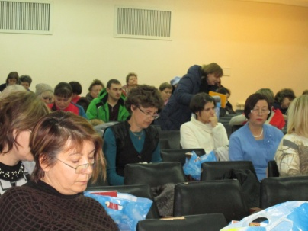

Семинар по делопроизводству

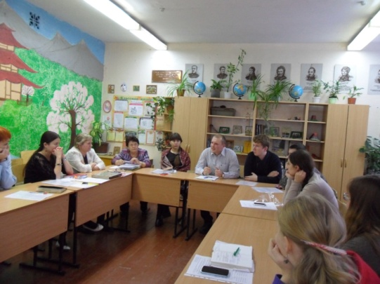

Круглый стол молодых специалистов «Секреты успешности учителя»



Кировский райком

информирует



Кировский райком

информирует



Кировский райком

информирует